Instalación de Wordpress en Localhost

# Pasos para instalar Wordpress en Localhost

1. Instalar simulador de servidor Linux/Apache como Xampp o WampServer
2. Descargar paquete de instalación (archivo ZIP) desde [es.wordpress.com](https://es.wordpress.org/)
3. Descomprimir archivo dentro de la carpeta htdocs para Xampp o www para WampServer.
4. Renombrar la carpeta “wordpress” por el nombre de nuestro próximo Wordpress, por ejemplo “wptest1”, de esta manera, si volvemos a descomprimir el paquete de instalación, no machacará el Wordpress creado.
5. Entrar en el PhpMyAdmin y crear nueva base de datos. Para entrar en el phpMyadmin, en el navegador, <http://localhost/phpmyadmin>. En el ejemplo se crea una con nombre “wptest2”.

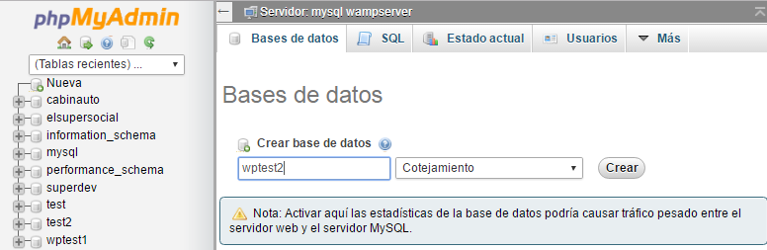

1. Una vez creada, en el navegador cargamos la dirección http//localhost/<nombre_carpeta>, en nuestro ejemplo, sería <http://localhost/wptest2>
2. El primer paso es configurar los datos del servidor y base de datos

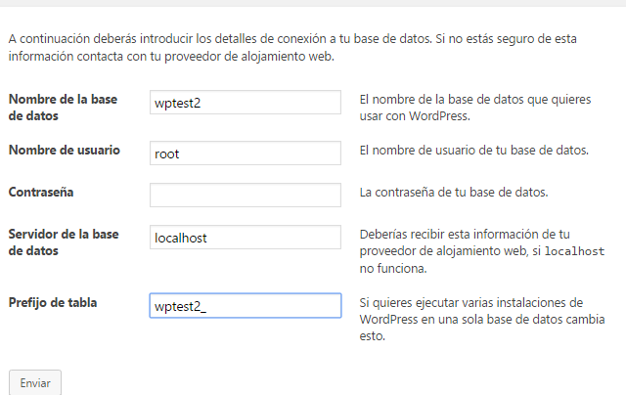

Al ser localhost, el usuario siempre será “root” y no tiene contraseña. El prefijo se puede dejar tal y como lo pone por defecto pero por mejorar la seguridad, se le cambia. Ç

Si todo está OK, nos muestra un mensaje para empezar con la instalación:

En este formulario, hay que configurar el nombre del sitio, usuario y contraseña para entrar en la administración (backoffice) que nos pedirá al completar la instalación. Al ser una instalación en localhost, se ponen datos fáciles de recordar. El correo electrónico da igual el que se ponga ya que en localhost no se pueden enviar e-mails.

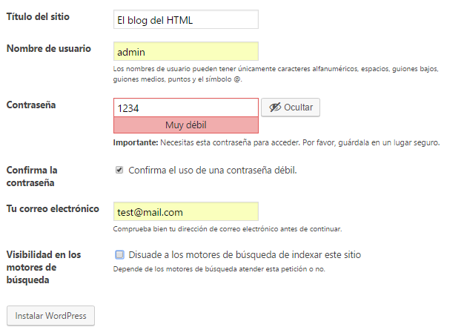

1. Si todo OK, nos muestra página para acceder al backoffice.

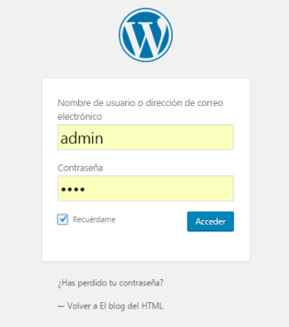

1. Una vez dentro, se puede ver el sitio desde “visitar sitio”

